PENGARUH METODE SHOT PEENING TERHADAP KEKERASAN MATERIAL BAJA TAHAN KARAT AISI 316L

Kemal Akbar Hananny
S1 Teknik Mesin, Fakultas Teknik, Universitas Negeri Surabaya Email: kemalhananny16050754059@mhs.unesa.ac.id

Soeryanto
Jurusan Teknik Mesin, Fakultas Teknik, Universitas Negeri Surabaya Email: soeryanto@unesa.ac.id

Abstrak
AISI 316L merupakan satu jenis material yang digunakan implan karena sifat mekanik yang biokompatibel dan tahan terhadap korosi. AISI 316L dilindungi oleh lapisan pasif yang memiliki ikatan kimia dalam bentuk kromium oksida. Namun, diperlukan peningkatan kualitas dan ketahanan korosi untuk menjaga struktur mikro. AISI 316L tidak dapat ditingkatkan sifat mekanisnya dengan perlakuan panas atau modifikasi komposisi kimia karena dapat mempengaruhi kompatibilitas material. Peningkatan sifat mekanis dapat dilakukan dengan beberapa metode lain, salah satunya yaitu mechanical surface ttreatment, misalnya shot peening. Shot peening merupakan metode perlakuan permukaan untuk meningkatkan sifat mekanik bahan dengan cara menembakkan bola baja kecepatan tinggi untuk menimbulkan deformasi plastis pada permukaan substrat. Kekerasan baja AISI 316L setelah dilakukan shot peening dipengaruhi oleh beberapa faktor antara lain durasi dan jarak penembakan, temperature shot peening, ukuran bola baja, serta tekanan udara pada nozzle yang digunakan. Efek dari shot peening mengakibatkan impact yang cukup kuat pada permukaan berupa ketahanan terhadap tegangan tekan sehingga dapat meningkatkan kekerasan dan sifat mekanik struktur mikro dalam AISI 316L. Kata Kunci : AISI 316L, kekerasan, shot-peening, struktur mikro

Abstract
AISI 316L is one type of material used an implant because of its mechanical properties which are biocompatible and resistant to corrosion. AISI 316 is protected by a passive layer which has chemical bonds in the form of chromium oxide. However, it is necessary to improve the quality and corrosion resistance to maintain the microstructure. AISI 316L cannot be improved its mechanical properties by heat treatment or modification of chemical composition because it can affect material compatibility. Improved mechanical properties can used by several other methods, one of which is mechanical surface treatment, such as shot peening. Shot peening is a surface treatment method to improve the mechanical properties of materials by firing high speed steel balls to cause plastic deformation on the surface of the substrate. The hardness of AISI 316L steel after treatment various by several factors as duration and distance of shot peeing, temperature treatment, size of the ball, and air pressure of nozzle used. The result show that the effect of shot peening causes a fairly strong impact on the surface in the form of resistance to compressive stress has an influence on microstructure and hardness of the AISI 316L.
Keywords: AISI 316L, hardness, shot-peening, microstructrure

PENDAHULUAN
AISI 316L adalah salah satu bahan yang banyak digunakan dalam bidang industri dan biomedis karena memiliki sifat mekanis yang tinggi, ketahanan korosi dan formability yang baik serta harga yang relatif murah. (Bagherifard et al, 2016)
AISI 316L banyak digunakan sebagai bahan implan untuk membuat sendi buatan, pelat tulang, stent (ring jantung), prosthesis . Beberapa penelitian telah menunjukkan bahwa AISI 316L memiliki ketahanan mekanik dan korosi yang lebih baik daripada AISI 304. Namun diperlukan peningkatan kualitas untuk memperoleh hasil yang kompatibel dan tahan terhadap beban dinamis. (Iswanto et al, 2018).
Perlu diketahui bahwa AISI 316L tidak dapat ditingkatkan sifat mekanisnya dengan perlakukan panas, terlebih modifikasi komposisi kimia material karena dapat mempengaruhi kompatibilitas material untuk digunakan menjadi bio material. Terlepas dari itu, terdapat beberapa metode untuk meningkatkan fisik dan sifat mekanik bahan dengan rekayasa sifat-sifat baja dan paduannya yaitu dengan shot peening. (Widodo dan Raharjo, 2016)
Proses shot peening adalah proses yang dilakukan dengan menembakkan bola baja dengan kecepatan tinggi di permukaan spesimen untuk membuat permukaan logam menjadi lebih kasar dan datar, deformasi plastis, pengerasan regangan, penyegelan porositas, peningkatan ketahanan terhadap tegangan sisa tekan pada permukaan material, yang akan meningkatkan sifat mekanik material. (Yaqin dkk, 2017)
Deformasi plastis adalah perubahan non reversible pada material padat sebagai respon terhadap gaya yang diterapkan. Cara dasar untuk mendemonstrasikan perilaku deformasi plastis dari bahan padat adalah pembebanan quasi-static pada tegangan permukaan. (Weigner, 2020)
AISI 316L menunjukan ketahanan korosi yang sangat baik, tetapi memiliki ketahanan aus yang relatif buruk. Perawatan permukaan yang terdiri dari karburisasi plasma dan nitridasi plasma berhasil meningkatkan ketahanan aus AISI 316L. Proses shot peening sebelum perawatan plasma menyebabkan peningkatan signifikan dalam kekerasan permukaan dan memperbaiki ketahanan terhadap aus. (Menezes et al, 2016)
Shot peening dengan metode femtosecond laser dapat memperbaiki sifat mekanis dari AISI 316L dimana tekanan yang diberikan mencapai 100-1000 GPa. Kedalaman yang dihasilkan dari energi femtosecond laser dapat meningkatkan kekerasan yang lebih efisien dibandingkan dengan metode tradisional nanosecond laser. (Hoppius et al, 2018)

TUJUAN
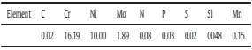Penulisan ini bertujuan untuk melakukan review hasil penelitian terkait pengaruh parameter shot peening terhadap kekerasan baja tahan karat AISI 316L.

METODE REVIEW
Metode yang digunakan adalah analisis deskriptif. Penulis menggunakan literatur jurnal yang terkait dengan pembahasan agar data yang disampaikan dalam artikel ini valid dan dapat digunakan sebagai referensi bagi penulis selanjutnya. Penulis mengidentifikasi dan merumuskan artikel ilmiah yang akan dibuat. Selanjutnya mencari referensi atau literatur jurnal SCI yang sesuai artikel ilmiah dengan waktu terbitan 5 tahun terakhir. Proses selanjutnya adalah studi literatur dan pengumpulan data untuk penyusunan artikel ilmiah.

HASIL DAN PEMBAHASAN
Baja AISI 316L memiliki komposisi kimia, yang ditentukan oleh emisi optic yang ditunjukkan pada Tabel 1.
Tabel 1. Komposisi kimia (dalam% berat)
…………baja AISI 316L yang digunakan
…………dalam penelitian ini.

(Menezes et al, 2016) Pada Gambar 1, bola baja dengan diameter
5 mm ditembak dengan arah vertikal menuju permukaan spesimen dengan jarak penembakan 25 mm. Shot peening dilakukan pada temperatur rendah selama 5 menit menggunakan tekanan compressor air sebesar 5 bar melalui nozzle berdiameter 19 mm. Kemudian bola baja direndam dengan etanol 70% dan didinginkan menggunakan liquid nitrogen. Selanjutnya bola baja dicuci dalam air yang telah dimurnikan dan

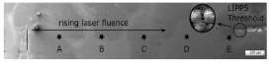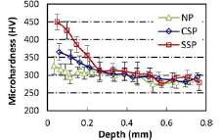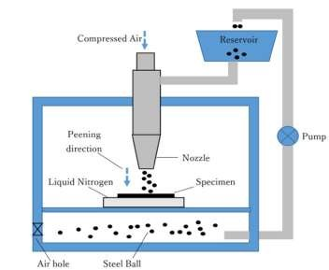dikeringkan pada suhu ruangan. Bola baja dipompa dengan tekanan 5 bar dan dialirkan menuju reservoir untuk digunakan kembali dalam proses shot peening.

Gambar 1. Skema pada proses shot peening
(Widodo et al, 2018)
Shot peening mampu menghambat proses oksidasi dan pembentukan struktur permukaan. Penggunaanmetode laser mampu memaksimalkan efek shot peening pada spesimen. Secara konvensional metode laser nanosecond telah banyak diterapkan. Namun kedalaman yang dihasilkan dari energi femtosecond laser dapat meningkatkan kekerasan yang signifikan dibandingkan dengan metode nanosecond laser. Tekanan yang diberikan femtosecond laser mencapai 100-1000 GPa, sedangkan nanosecond laser hanya memberikan tekanan 1-10 GPa. Gambar 2 menunjukkan proses shot peening dengan variasi posisi fokus laser.

Gambar 2. Sampel AISI 316L variasi
posisi fokus laser dari A ke E sebesar 5, 6.8, 9.6, 14,7,dan
25 J/cm²
Kekerasan struktur mikro dijelaskan pada Gambar 3 bahwa posisi laser fungsional berada di titik A sampai D. Pembentukan struktur permukaan terjadi apabila tekanan yang diberikan lebih tinggi dari batas elastis.

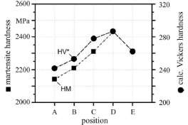
Gambar 3. Kekerasan martensit berdasarkan variasi posisi fokus laser
(Hoppius et al, 2018) Tembakan bola baja yang diinduksi pada
AISI 316L dapat memperbaiki daya tekan dan transformasi fase martensit. Modifikasi metode shot peening menggunakan media nanoscale menghasilkan kekerasan mikro yang lebih optimum dibandingkan dengan metode shot peening konvensional. Gambar 4 menjelaskan kekerasan mikro pada spesimen yang tertinggi diperoleh pada metode shot peening dengan media nanoscale dengan peningkatan kekerasan 36% dan 25%. Hal ini disebabkan karena terjadi deformasi plastis yang tinggi dengan kepadatan yang homogen.

Gambar 4. Kekerasan mikropada sspesimen.dalam keadaan (a) tanpa proses shot peening,(b) proses Hot peening konvensional, dan(c) prosesshotpeeningmenggunakan media nanoscale
(Bagherifard et al, 2016)
Kekerasan baja AISI 316L setelah dilakukan shot peening dipengaruhi oleh beberapa faktor antara lain durasi dan jarak penembakan, temperatur shot peening, ukuran bola baja, serta tekanan udara pada nozzle yang digunakan.

Peningkatan kekerasan material ditunjukkan oleh tegangan sisa tekan pada permukaan logam. Tegangan tekan residual tersebut dihasilkan oleh shot peening yang merupakan fungsi dari peningkatan sifat mekanik material. Gambar 5 menggambarkan efek shot peening pada kekerasan permukaan dimana kekerasan permukaan meningkatkan respons mulai dari 284 kgf / mm² (non-perawatan), hingga 360 kgf / mm² (4 menit), 512 kgf / mm² (10 menit) dan 624 kgf
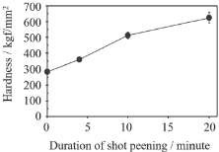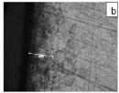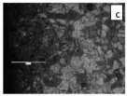/ mm² (20 menit). Durasi shot peening dapat mempengaruhi kekerasan permukaan, karena semakin lama durasi shot peening menghasilkan semakin tinggi nilai-nilai kekerasan yang diperoleh.

Gambar 5. Efek shot peening pada kekerasan
AISI 316L((Iswanto et al, 2020)

Peningkatan kekerasan material disebabkan karena penurunan kekasaran pada jarak butiran mikro struktur material yang semakin rapat. Penurunan kekasaran permukaan terjadi karena intensitas tembakan yang meningkat seiring meningkatnya durasi shot peening. Gambar 6 menunjukkan parameter kekasaran permukaan Ra (lubang berongga), Rmax (lingkaran padat) dan Rz (segitiga padat) dari sampel shot peening dengan variasi durasi penembakan. Semua parameter berkurang seiring meningkatnya durasi shot peening. Spesimen dengan durasi 2 menit shot peening memiliki parameter kekasaran permukaan tertinggi. Kekasaran permukaan spesimen meningkat karena dideformasi oleh bola baja. Durasi shot peening yang lebih pendek mempengaruhi heterogenitas pada lapisan

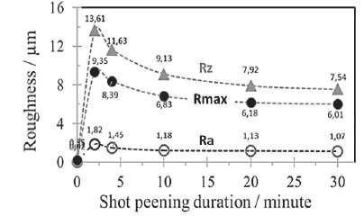
Gambar 6. Efek shot peening pada kekasaran
AISI 316L (Iswanto et al, 2019)
Pengujian strukur mikro dilakukan untuk mengetahui perubahan akibat proses shot peening. Gambar 7.a menunjukkan raw material tanpa perlakuan shot peening. sedangkan Gambar
  - menunjukkan struktur mikro pada spesimen dengan adanya perlakuan shot peening durasi 4 menit dimana adanya pengecilan struktur mikro sekitar 88,5µm dan Gambar 7.c menunjukkan struktur mikro dengan adanya perlakuan shot peening durasi 30 menit dimana adanya pengaruh shot peening sekitar 114µm. Berdasarkan hasil tersebut menyatahakan bahwa kedalaman struktur mikro sangat tergantung dari pengaruh durasi shot peening. Semakin lama durasi shot peening maka kedalaman penghalusan batas butir akan semakin dalam.

Gambar 7. Struktur mikro AISI 316 dengan perbesaran 100x (a)raw material (b)shot peening 4 menit dan (c)shot peening 30

permukaan.
menit.
(Yaqin et al, 2018)

Selain durasi shot peening, jarak penembakan juga mempengaruhi nilai kekerasan AISI 316L. Pada jarak tembakan 6 cm, nilai kekerasannya lebih besar dibandingkan dengan jarak tembakan 12 cm. Hal ini terjadi karena dampak dari intensitas penembakan yang diberikan oleh setiap bola baja. Lebih dekat

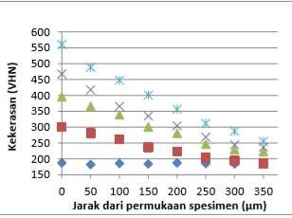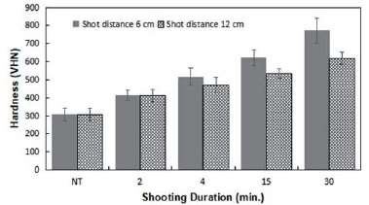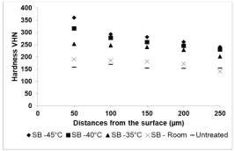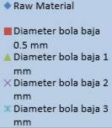tembakan, intensitas tabrakan bola baja akan semakin banyak. Hal itu akan menyebabkan deformasi plastis yang tinggi. Deformasi plastis yang tinggi ini akan meningkatkan nilai kekerasan material. Efek jarak penembakan proses shot peening pada kekerasan AISI 316L dapat ditunjukkan oleh Gambar 8.

Gambar 8. Efek jarak penembakan
proses shot peening pada kekerasan AISI 316L
(Iswanto et al, 2018)
Temperatur juga mempengaruhi hasil dari shot peening. Hal ini disebabkan karena penembakan yang dilakukan pada temperatur rendah dapat meningkatkan kekerasan AISI 316L dengan baik. Peningkatan kekerasan disebabkan oleh proses deformasi yang dapat memperbaiki ukuran butir material. Gambar 9 menunjukkan bahwa kekerasan mikro hasil shot peening pada suhu ruangan sebesar 189,9 VHN. Kekerasan meningkat seiring dengan berkurangnya temperatur shot peening. Pada temperatur -35, - 45, dan -55ºC didapat kekerasan mikro berturut- turut 253,53; 315,4; dan 360,3 V.

Gambar 9. Distribusi kekerasan mikro pada permukaan sebelum dan sesudah shot peening (Widodo et al, 2018)
Uji kekerasan menggunakan microvickers menunjukkan bahwa proses shot peening dipengaruhi oleh ukuran bola baja yang ditembakkan. Semakin besar diameter bola baja
yang digunakan, akan mengakibatkan bekas indentasi bola baja pada permukaan spesimen semakin besar. Nilai kekerasan raw material dan hasil perlakuan shot peening dengan parameter variasi ukuran bola baja ditunjukkan pada Gambar 10. Data raw material menunjukkan rata- rata nilai kekerasan spesimen sebesar 185 VHN sedangkan rata-rata nilai kekerasan pada permukaan hasil proses shot peening dengan variasi ukuran bola baja sebesar 0.5 mm, 1 mm, 2 mm, dan 3 mm berturut-turut adalah 300 VHN, 396 VHN, 467 VHN, serta 560 VHN

Gambar 10. Kekerasan AISI 316L setelah gg gggggg .proses dry shot peening (Pramudia dan Romadhon, 2018)
Tekanan udara pada nozzle yang diberikan pada proses shot peening juga dapat menentukan kekerasan mikro pada spesimen .Gambar 11. menunjukkan struktur mikro AISI 316L sebelum proses shot peening. Kekerasan AISI 316L untreatment sebesar 237 VHN. Sedangkan Gambar 12. menunjukkan struktur mikro AISI 316L setelah proses shot peening dengan tekanan udara pada nozzle yang bervariasi yaitu 6, dan 8 bar selama 5 menit. Kekerasan meningkat seiring bertambahnya tekanan udara pada nozzle berturut-turut sebesar 674,2; 738,2; dan 750,1 VHN. Kekerasan meningkat sampai 216,5% terjadi karena adanya perbaikan ukuran butir pada substrat karena mengalami deformasi plastis.
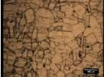
Gambar 11. Struktur mikro AISI 316L
tanpa perlakuan

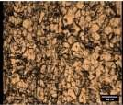
    - (b)
(b)
(a)
Gambar 12.Struktur mikro AISI 316L
setelah mengalami proses shot peening dengan tekanan (a)6 bar (b)8 bar (Widodo dan Raharjo, 2016)
AISI 316L memiliki ketahanan aus yang kurang baik dibandingkan ketahanan korosinya yang tinggi. Perawatan permukaan yang terdiri dari karburisasi plasma dan nitridasi plasma dapat meningkatkan ketahanan aus AISI 316L. Proses shot peening biasa digunakan sebagai prior dalam perawatan plasma. Perbaikan permukaan struktur mikro dapat memperbaiki ketahanan aus spesimen. Gambar 13(a) dan (b) menunjukkan kekerasan spesimen pada proses carburizing nitriding dengan dan tanpa proses shot peening.

Gambar 13. Kekerasan spesimen pada
proses carburizing nitriding dengan suhu (a) 400 ºC, dan
    - 475ºC
(Menezes et al, 2016)
Shot peening banyak diaplikasikan pada produksi pegas spiral, pegas daun, dan poros dengan tujuan untuk mempertinggi ketahanan terhadap beban dinamis dari komponen tersebut. Aplikasi shot peening pada mesin otomotif juga diterapkan dalam industri mobil penumpang. Seperti pada mobil BMW 3 Series, shot peening digunakan pada ejector wheel dan anti-roll bar. Intensitas peening dan kekerasan relatif dari tembakan untuk soft material (230-300 VHN) dengan lapisan tekan sebesar 800-1000 µm , dan hard material (700 VHN) dengan lapisan tekan sebesar 200-250 µm. (Wagner, 2002)
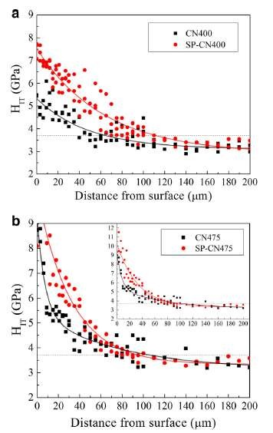Intensitas Almen menunjukkan efek masing- masing parameter pada proses shot peening. Durasi yang umum digunakan oleh industri yaitu selama 4 menit. Shot peening menggunakan diameter bola baja 0.8 mm akan menghasilkan kekerasan sebesar 365 VHN dengan intensitas almen sebesar 30 A2. (Lari, 2015)

PENUTUP
- Simpulan
Shot peening mampu meningkatkan kekuatan mekanik dan memperbaiki struktur mikro suatu material akibat perbaikan butiran menjadi lebih halus. Kekerasan baja AISI 316L setelah dilakukan shot peening dipengaruhi oleh beberapa faktor antara lain:
- Semakin lama durasi shot peening maka semakin tinggi nilai-nilai kekerasan material yang disebabkan karena penurunan kekasaran pada jarak butiran mikro struktur material yang semakin rapat dan penghalusan batas butir yang semakin dalam.
- Semakin dekat jarak penembakan maka intensitas tabrakan bola baja akan semakin banyak sehingga kekerasan semakin meningkat.
- Semakin rendah temperatur maka kekerasan akan meningkat, disebabkan oleh proses deformasi yang dapat memperbaiki ukuran butir material.
- Semakin besar diameter bola baja yang digunakan, akan mengakibatkan bekas indentasi bola baja pada permukaan spesimen semakin besar.
- Semakin besar tekanan nozzle maka kekerasan meningkat karena adanya perbaikan ukuran butir pada substrat akibat deformasi plastis.

Untuk mendapatkan kekerasan material sebesar 350 VHN, dibutuhkan waktu peening selama 5 menit dengan jarak penembakan 6 cm.

Temperatur yang digunakan -45ºC dengan diameter bola baja sebesar 1 mm.

Saran
Sebaiknya peneliti selanjutnya melakukan studi literatur lebih lanjut mengenai metode shot peening dan diharapkan dapat mengembangkan metode shot peening dengan parameter yang lebih bervariasi

DAFTAR PUSTAKA
- Bagherifard S., Slawik S., Fernández I.- Pariente, C.Pauly, Mücklich F., Guagliano M., 2016, Nanoscale Surface Modification of AISI
316 Stainless Steel by Severe Shot Peening, Material and Design Vol. 102, pp 68-77, Elsevier.

- Hoppius J.S., Kukrejab L.M., Knyazeva M., Pohla F., Walther F., Ostendorf A., Gurevich E.L., 2018, On Femtosecond Laser Shock Peening of Stainless Steel AISI 316, Applied Surface Science Vol. 435, pp 1120–1124, Elsevier.

- Lari. 2015. Pengukuran tegangan sisa, IITT :
France

- Menezes M.R, Godoy C., Buono V.T.L., Schvartzman M.M.M., Avelar J.C-Wilson B., 2016, Effect of Shot Peening and Treatment Temperature on Wear and Corrosion Resistance of Sequentially Plasma Treated AISI 316L Steel, Surface and Coating Technology pp 12, Elsevier.

- P. T. Iswanto, R. I. Yaqin, Akhyar, H. M. Sadida., 2020, Influence of Shot Peening on Surface Properties and Corrosion Resistance of Implant Material AISI 316L, Journal Metalurgija Vol. 3, pp 309-312

- P. T. Iswanto, E. U. K. Maliwemu, V. Malau,
F. Imaddudin, H. M. Sadida, 2019, Surface Roughness, Hardness, and Fatigue-Corrosion Characteristic of AISI 316L by Shot Peening,
Journal Metalurgija Vol. 2, pp 183-186

- P.T. Iswanto, H. Akhyar, A. Faqihudin, 2018, Effect of shot peening on microstructure, hardness, and corrosion resistance of AISI 316L, Journal of Achievements in Materials and Manufacturing Engineering Vol. 89, Issue 1

- Pramudia, M., Romadhon, A.S., 2018, Pengaruh Variasi Ukuran Bola Baja pada Proses Dry Shot Peening terhadap Mikrostruktur dan Kekerasan Material Implan AISI 316L, Jurnal Rekayasa Mesin Vol. 9, No.3, pp 169-172

- Wagner, Lothar. 2002. Shot Peening,
Garmish: Wiley-VCH

- Weidner, Anja. 2020. Deformatin Processes in TRIP/TWIP Steels, Switzerland: Springer

- Widodo, T.D., Raharjo, R., 2016, Pengaruh Ball Peening terhadap Kekerasan Baja Tahan Karat AISI 316L, Jurnal Rekayasa Mesin Vol. 7, No. 3, pp 151-155.

- Widodo, T.D., Raharjo, R., Sugiono,
Effect of Low Temperature Steel Ball Peening on the Hardness f SS 316L, Key Engineering Materials Vol. 791, pp 105-110
Wahyudiono, A., 2018,

- Yaqin, R.I., Iswanto, P.T., Priyambodo, B.H., 2017, Pengaruh Durasi Shot Peening terhadap Struktur Mikro dan Kekerasan
Seminar Nasional Teknologi Informasi dan Kedirgantaraan Vol. 3, pp.16-20
Permukaan pada AISI 316L,

